Fahrradfreundliche Stadt Herne? Den Slogan trägt die Stadt gern vor sich her. Aber wenn es konkret wird, Radwege geplant oder ausgebaut werden sollen, lässt sich unsere Stadt viel Zeit. Wir haben es an der Bochumer Straße gesehen, wir sehen es aktuell an der Sodinger Straße und auch an vielen anderen Stellen. Herne kann mehr!
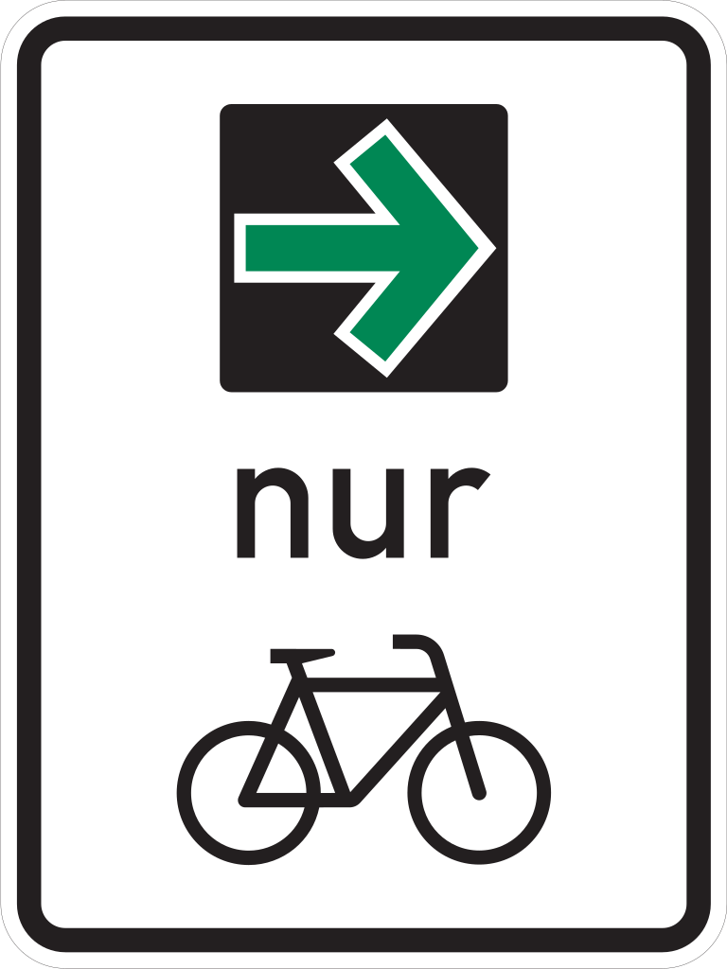
Unser Ziel ist eine autofreie Innenstadt in Herne und in Wanne-Eickel! Wir setzen uns insbesondere ein

- für eine Verkehrswende mit dem Vorrang von Bus, Bahn und Fahrradverkehr vor dem PKW.
- für einen Vorrang bei der Planung von Fahrradwegen.
- für eine zeitnahe Umsetzung von Plänen Radwege entlang der Bahnhofs- und der Sodinger Straße.
- für eine moderne Fahrradabstellmöglichkeit am Wanner Hauptbahnhof.
- für eine Umsetzung des Gebotes der gegenseitigen Rücksichtnahme im Straßenverkehr. Parkende Autos haben auf Geh- und Radwegen nichts verloren!
- für einen Anschluss des „Herner Meers“ an den FdG-Radweges zwischen Werderstraße und Langforthstraße auf der Trasse der ehemaligen Zechenanschlussbahn.
Die Umsetzung der Ziele brauchen ein breite Unterstützung in Politik und Verwaltung. Von besonderer Bedeutung ist daher die Reaktivierung der Koordinierungsstelle Radverkehr mit konkreten Befugnissen und ausreichender personeller Ausstattung.
Radwege sind in unserer Stadt nicht überall möglich. Gerade in den engen Innenstadtbereichen stehen diese oftmals in Konkurrenz zum PKW. Aber, muss man durch jede Straße zweispurig fahren? Durch eine kluge Planung der Verkehrswege mit Einbahnstraßen kann dort der notwendige Platz für alternative Verkehrskonzepte geschaffen werden.
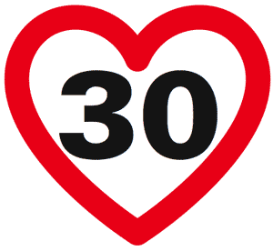
Wir setzen uns für eine schrittweise Einführung einer 30er-Zone beginnend mit Bereichen rund um die Fußgängerzonen ein. Ziel ist es, in diesen von PKW, Radverkehr und Fußgängern sehr belebten Bereichen die Geschwindigkeit insgesamt zu verlangsamen und damit das Unfallrisiko in unserer Stadt zu verringern.

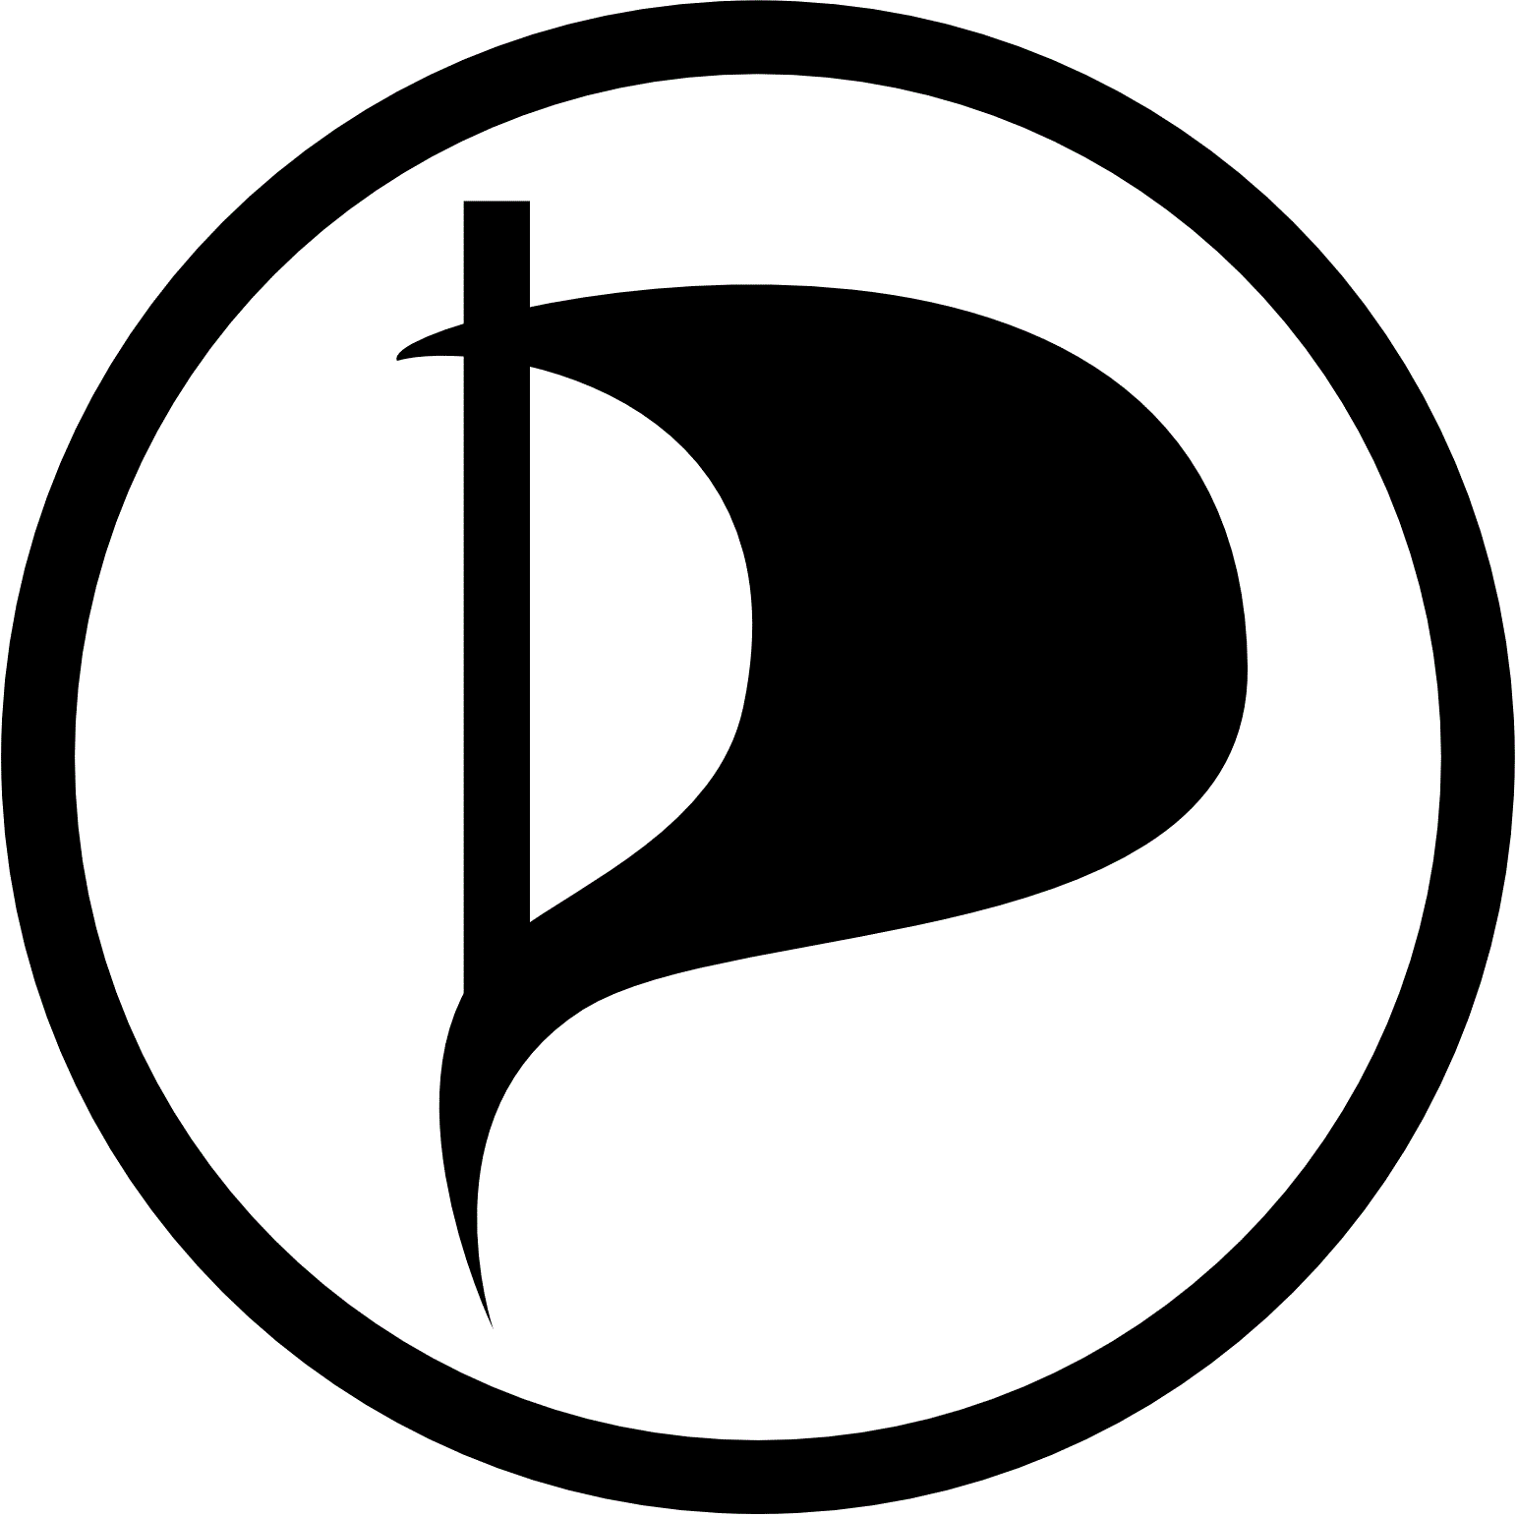

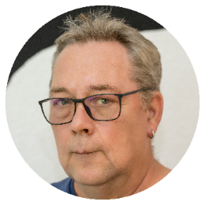
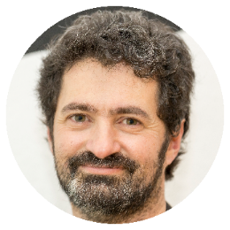

Impressum
Piratenpartei Herne&Wanne-Eickel
Lars Wind
Heidstr. 63
44649 Herne
www.piraten-herne.de

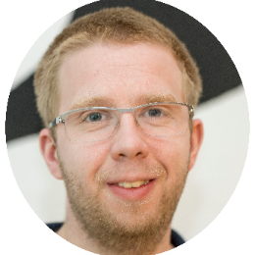
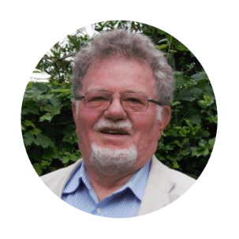
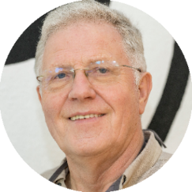
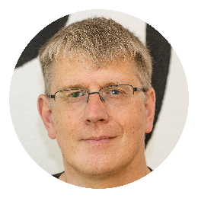
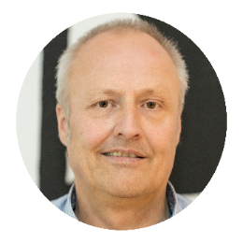
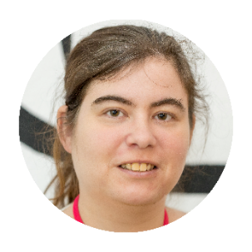

Radverkehr?
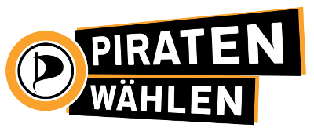
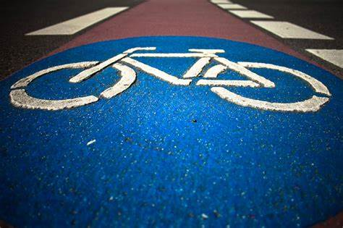
Herne kann mehr!

